Муниципальное автономное дошкольное образовательное учреждение
«Детский сад №58» (корпус 4)

Воспитатели: Гурова Я.Н., Глушкова И.П.
Музыкальный руководитель Витт О.А.

Фотоотчет об организации выставки «Пуговица, застежка, оберег и брошка»

Дата проведения 06.03 по 06.04.2023 г.
Цель: Выработать эстетическое понятие об одежде, сконцентрировать внимание детей в области истории привычных вещей.
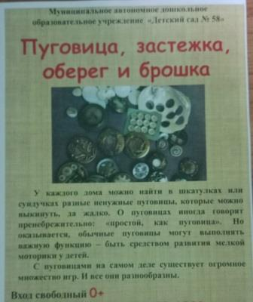 | 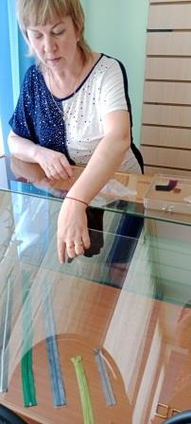
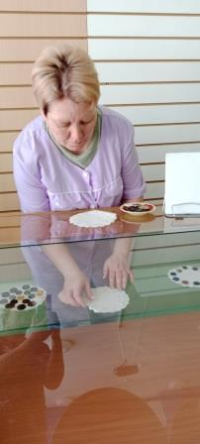 | 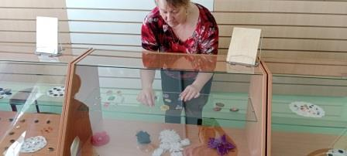
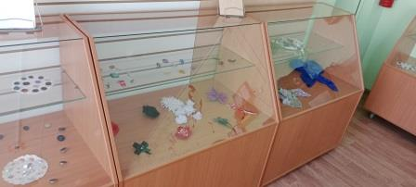 | 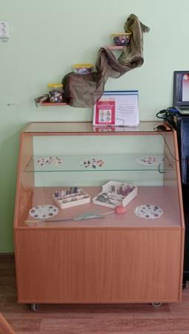
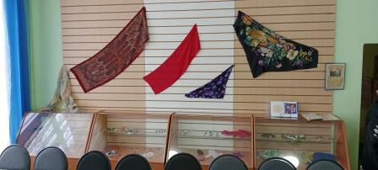

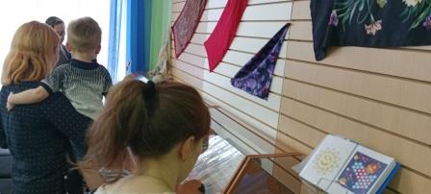 | 